MVHinterfüllpl 125x50cm inkl.Kleber

MEA Bautechnik

Eigenschaften

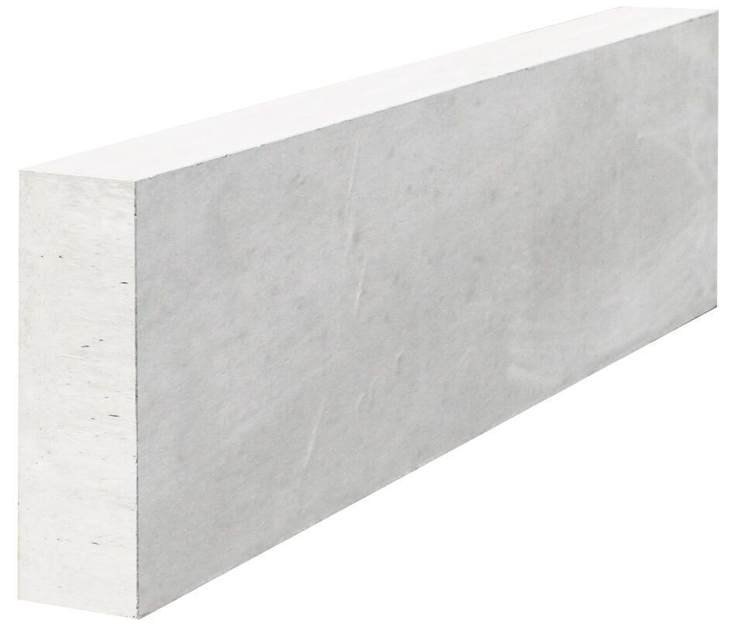

GTIN:

4001990683125

HAN:

016700322

Produkt

Hinterfüllplatte

Werkstoff

Beton

Breite (mm)

1.250,00